Зачем нужен школьный сайт?...
Выступление ученицы 11 класса Валиуллиной Гульназ
На районном семинаре педагогов-организаторов

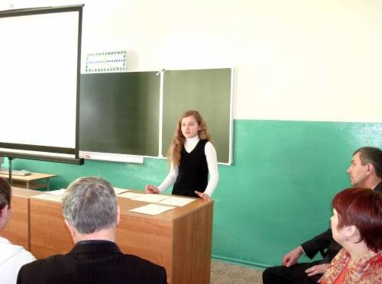
Есть ещё те, кто не понимают (или не хотят понимать) зачем нужен школьный сайт. И чем он выгоден.
Между тем, всё просто. Достаточно сказать одно слово, и всё станет ясно. Сайт – это собственное СМИ (!). То есть, это наше средство массовой информации. И часто лучшее, чем обычные газеты и т.п.
Вы спросите: «Почему лучшее?»
Потому, что сайт дешевле, оперативнее, с большими… НАМНОГО большими возможностями. То есть, получается, у нас есть собственное СМИ. И мы можем делать с ним всё, что хотим. На самом деле, это шикарно.
Представьте себе газету только про вас. Исключительно про вашу школу: с разных сторон. И тираж этой газеты можно увеличивать бесконечно. И бесплатно. Самому.
Приятно? По-моему, да.
Интернет – это огромное количество людей. Ваша электронная газета (сайт) будет находиться там 24 часа в сутки. И будет доступна в любой точке мира.
Представляете, сколько это может дать возможностей?..
Сейчас, Интернет у нас – уже не экзотика. Интернет – давно уже привычная кладезь информации. Очень и очень многие даже проводят там весь день.
И, кстати, прогноз. Пока будет электричество, Интернет будет развиваться СЕМИМИЛЬНЫМИ шагами. То есть, быстрыми темпами. Как это сейчас и происходит: аудитория Интернета постоянно растёт. Непрерывно растёт.
Почему?
Потому, что информацию в Интернете получить легче, удобнее, быстрее, чем из газет и журналов. Газету надо покупать… идти за ней… А тут не надо даже вставать с места. Логично, что люди всё меньше покупают газет и больше информации узнают с сайтов.

Итак.
Возможные цели школьного сайта:
1. Школьный сайт - визитная карточка школы
«Борьба за ученика», переход на профильное обучение, поиск грантов и субсидий требует установления контактов и форм сотрудничества. Важно сформулировать на сайте, в чем своеобразие школы, чем она отличается от других, показать специфику реализуемых в школе программ, чтобы привлечь к ней внимание, не потеряться в кругу подобных.
2. «Школьный сайт - элемент образовательной Интернет-системы»
Это не самоцель школьного сайта, но сайт станет частью информационной системы, которая отражает образовательную картину в рамках района, города, региона.
3. «Сайт - точка внутришкольного взаимодействия»
Сайт создает новые возможности взаимодействия в образовательном процессе.
Например, общение учеников, возможность анонимных вопросов в кризисных ситуациях, организация дистанционного обучения для учеников отсутствующих в школе.
Сайт полезен для профессиональной рефлексии школы. Новостная лента - летопись жизни коллектива с оценкой событий и срезом мнений. На сайте педагогам придется отвечать на вопросы, которые не всегда осмысляются в процессе работы.
Школьный сайт - коммуникативный инструмент для администрации, педагогов, учеников и «внешних» субъектов - родителей, работников образования и культуры.
В этом качестве сайт способствует повышению открытости образовательного учреждения.
Жизнь в школе запоминается не только уроками, олимпиадами, конкурсами и спортивными соревнованиями. Наиболее широкий интерес у учащихся школы вызывают внеклассные мероприятия. А всё это, конечно же, предусматривает детская школьная организация. Школьная организация – это своего рода «изюминка», лицо каждой школы – похожей найти невозможно. Учитывая это, мы
создали отдельную страницу на нашем школьном сайте, которая посвящена нашей детской организации «Луч». На этой странице любой желающий может познакомиться со структурой ДО, паспортом ДО, положением о ДО, программой ДО, ознакомиться с активом и руководителями. С её помощью руководители ДО из других школ могут найти полезную для себя информацию. Страница постоянно разрабатывается. Заходите, будем ждать вас на форумах и чатах.

ВЫВОД.
Думаю, Вам ясно, что свой сайт – эффективное средство продвижение наших услуг, создания правильного имиджа нашего учреждения. Что крайне важно в условиях современной конкуренции между образовательными учреждениями.
